

SECRETARÍA DE EDUCACIÓN SUBSECRETARIA DE EDUCACION ESTATAL DIRECCION DE EDUCACION SUPERIOR

SUBSECRETARÍA DE EDUCACIÓN ESTATAL

DIRECCIÓN DE EDUCACIÓN SUPERIOR

UNIVERSIDAD DEL SURESTE

CLAVE: 07PSU0075W

|  |  |  |  |  |
| --- | --- | --- | --- | --- |
| |  | | --- | | RVOE PSU-124/2018 VIGENCIA A PARTIR DEL CICLO ESCOLAR 2020-2023 | |  | |  | |  |
|  |
|  |

**TESIS**

PARA OBTENER EL TITULO PROFECIONAL DE

LICENCIADO EN CIENCIAS DE LA EDUCACION

PRESENTADO POR:

FELIX ORLANDO DEMEZA GUTIERREZ

ASESOR DE TESIS

"LA IMPORTANCIA DELJUEGO EN EL DESARROLLO INFANTIL DE NIÑOS DE 5 A 10 AÑOS DE LA ESCUELA PRIMARIA ALVARO OBREGON "

LAMALTZAC CHILON CHIAPAS ENERO 2023



SECRETARÍA DE EDUCACIÓN SUBSECRETARIA DE EDUCACION ESTATAL DIRECCION DE EDUCACION SUPERIOR

SUBSECRETARÍA DE EDUCACIÓN ESTATAL

DIRECCIÓN DE EDUCACIÓN SUPERIOR

UNIVERSIDAD DEL SURESTE

CLAVE: 07PSU0075W

|  |  |  |  |  |
| --- | --- | --- | --- | --- |
| |  | | --- | | RVOE PSU-124/2018 VIGENCIA A PARTIR DEL CICLO ESCOLAR 2020-2023 | |  | |  | |  |
|  |
|  |

**TESIS**

PARA OBTENER EL TITULO PROFECIONAL DE

LICENCIADO EN CIENCIAS DE LA EDUCACION

PRESENTADO POR:

FELIX ORLANDO DEMEZA GUTIERREZ

ASESOR DE TESIS

"LA IMPORTANCIA DELJUEGO EN EL DESARROLLO INFANTIL DE NIÑOS DE 5 A 10 AÑOS DE LA ESCUELA PRIMARIA ALVARO OBREGON "

LAMALTZAC CHILON CHIAPAS ENERO 2023

**AUTORIZACION DE IMPRESIÓN**

**DEDICATORIA**

**INDICE**

**INDICE DE IMÁGENES Y CUADROS**

**INTRODUCCION**

**CAPIULO I**

**NATURALEZA DEL PROBLEMA**

* 1. **Planteamiento del problema**

La importancia del juego en el desarrollo infantil de niños de 6 a 10 años en la escuela primaria Álvaro Obregón

Se investigará cual es la importancia del juego en el desarrollo infantil de los niños de 1°, 2°, 3°, 4° y 5° de primaria que serían de las edades de 6 a 10 años, pero, ¿porque hasta 9 años nada más?, será hasta esas edades, porque en el siguiente grado que sería sexto grado ahí la mayoría de los niños empiezan con la preadolescencia la cual ya no muy quieren jugar, porque ya les da pena, porque ya estarán entrando en otra etapa que sería la adolescencia ya para ir a la secundaria.

Bueno, es decir, la investigación se basará en saber si realmente le ayuda el juego al niño en su proceso de aprendizaje o si solo le es pérdida de tiempo en ellos, así también en como el juego de los niños se relaciona con sus aprendizajes escolares.

La cual esta investigación se llevara a cabo en la escuela primaria bilingüe en la comunidad de Lamaltzac del municipio de Chilón Chiapas, porque se ve la importancia del juego de los niños de seis a diez años de edad en dicha escuela, porque la mayoría de sus padres no saben si a través de los juegos los niños aprenden múltiples cosas, en este caso son muchos los niños, pero no se sabe en si como va sus aprendizajes, si son participativos, si no les da pena a la hora de realizar alguna actividad en equipo, pues todo eso puede ser por causa de la falta de juego en la vida del niño o de la niña, así mismo los padres de familias, que tanto entienden del juego de sus hijos en esta comunidad, si le tienen alguna importancia para ellos o no.

Por eso, por ser una comunidad, también no se podría fomentar por si solos lo que es el juego en la escuela, no solo porque haya una plaza cibica o una cancha de basquetbol significa que ya tienen todo lo necesario para implementar el juego, por ello es necesario también áreas recreativos que cuenten con juegos como un columpios, resbaladillas, entre otros más que el niño le pueda interesar o incluso, si en sus salones cuentan con muchos o pocos juegos didácticos, como lo que es armar bloques, memoramas, rompecabezas, juegos médicos, la lotería, balero, títeres, trompo, saltar la cuerda, muñecas de trapo y entre otros juegos didácticos más, pero en este caso, ya que solo el maestro es el único mediador de la educación en las comunidades y no cuentan con otros especialistas, entonces puede ser el maestro quien platique con los padres de familias sobre la importancia del juego en el desarrollo infantil de sus hijos.

Una de las causas principales de este problema, de que los niños no son participativos, son muy cerrados en tanto a sus conocimientos o la timidez con otros niños nuevos que conozcan, en esta escuela se ve mucho la timidez de algunos niños al momento de participar ya sea en las actividades áulicas o en algún juego entre sus compañeros o con el maestro y que decir, cuando algunos desconocidos para ellos que llegan de visita en sus escuelas, ya sea maestros de otras escuelas, o el supervisor de la zona la cual los hace poner tímidos y no participativos, esto tal vez porque sus padres no dejan jugar a sus hijos por miedo a algún accidente que se le pueda causar al niño al momento de jugar, o que en vez de eso se ponga el niño a estudiar en las tardes, pero se sabe que hacer eso hace que el niños se frustra y al final de cuentas no va a aprender nada porque ya sería obligatorio y no cuando él quiera, así mismo también de que para muchas personas el juego en los niños es una pérdida de tiempo o que no tiene ninguna importancia.

Y si no existiera este problema en algunas comunidades de no entender la importancia del juego en el desarrollo infantil de los niños tanto como sus aprendizajes, todos los niños aprenderían de una manera mucho mejor a la que se encuentran, más participativos, más independizados de sus mentes capaces de ejecutar actividades sin tanto acompañamiento, así mismo dejarían de ser tímidos a la hora de algún juego por ser de una comunidad, porque por ser de una comunidad, los niños tienden a pasar más tiempo trabajando que jugando, porque muchos de los padres los llevan a trabajar con ellos a corta edad así como cuando salen de sus clases, por lo mismo también de que por la situación económica, los padres no pueden comprarle juguetes adecuados a la edad de sus hijos, ya que hay que entender también que según expertos, hay cada tipo de juegos para niños para cada edad.

Por ello se centrara en conocer la importancia del juego en el desarrollo infantil en los niños de 5 a 10 años de edad, en esta comunidad, analizando cada uno de los problemáticas que tiene cada niño en esta escuela primaria, con posibles intervenciones con los padres de familia a través de platicas motivadoras y e programas que hagan la convivencia con sus hijos, o también de quien lea esta investigación sobre la importancia y como dedicarle un poco de tiempo a sus hijos para jugar con ellos desde casa, ya que los niños solo tiene dos fuentes de aprendizaje, que es el hogar y la escuela que si falla una, la otra no funciona,

Por otra parte, algunos padres de familias comenta que en esta comunidad, viene de generación tras generación siguiendo las mismas costumbres, de que los niños de antes que en este caso seria los papas de los niños de esta primaria, ellos difícilmente tenían la oportunidad de jugar y de vivir una infancia justa con sus derechos, ya que en primera, desde muy antes no había escuelas en las zonas rurales como esta, por eso los niños no tenían otro oficio más que trabajar desde muy pequeños o de vender en las plazas de las ciudades con sus padres, ya poco después fue entrando las escuelas en las comunidades, pero con las mismas costumbres de antes de que solo era estudiar en la escuela con el maestro, hacer la tarea llegando en casa, y el resto del tiempo realizar algunas actividades de trabajo en casa, como el desgranar maíz, cargar agua desde los posos y las niñas aprender labores en casa porque se dice que en ese entonces se juntaban a muy tempranas edades, por ellos es que ya deberían de estar listos o preparados para poder mantener a sus esposas o maridos.

De esta forma, no se llevaba a cabo lo que es el juego lúdico en sus infancias, porque por otra parte, los primeros maestros de estas regiones de nuestro estado de Chiapas, muchos venían de ciudades, la cual vienen con un carácter fuerte hacia los niños, y practicando mas a la vieja escuela que sería clases teórico sus clases y no aplicaban juegos, por lo mismo de que algunos de los primeros maestros hablaban solo una lengua como el español y no dominaban el dialecto de las comunidades donde llegaban a trabajar, por lo tanto no se tenia mucha comunicación con sus maestros, y esto provoca que asta el momento se quiere repetir la ocasión de no dejar a que los niños practiquen mucho los juegos, pero también falta averiguar si los maestros que se encuentran actualmente en esta comunidad, ya le dan prioridad también a los juegos con los niños, como los juegos didácticos en la escuela.

## **1.2 hipótesis**

Hay una frase que dice, el juego es para todos, la cual se refiere a todos como niños y adultos y efectivamente si lo es, porque cuando una persona juega, se distrae un rato de lo laboral, se desestresa y se divierte, pero bueno, el juego vemos más reflejado en los niños desde el nacimiento hasta sus 8 a 9 años de edad, ya que se dice también que es la principal actividad de un niño, es una actividad fundamental en el desarrollo psicológico de los niños, los juegos permiten a los niños expresarse, conocer y relacionarse con el mundo que los rodea, al momento de que ellos juegan, echan a andar sus imaginaciones, sus habilidades, sus planteamientos del problema así como de que se va tratar el juego o de cómo va ser sus instrucciones y como termina el juego. el juego en los niños es muy importante, porque el juego es imprescindible y de indudable importancia para el desarrollo del niño, es una actividad lúdica que proporciona placer y que pone en marcha habilidades motoras, cognitivas sociales y emocionales que la cual favorecen el aprendizaje de todas las áreas del desarrollo infantil.

Algo muy importante que se debe recalcar de los juegos, es el aprender mientras juegan sin que ellos se den cuenta, no necesariamente estar en una escuela, o que este un maestro o un adulto enseñándole al niño que debe o no debe hacer en el juego, y si el niño comete errores al momento de jugar, el mismo niño improvisara una solución para cada situación de juego en la que se encuentra, como al agarrar objetos que no sean juguetes pero ya con sus imaginaciones ponen como juguete cualquier cosa que se les cruce en el camino, desde un lapicero convertirlo en avión, o convertirlo en dos personajes de la lucha libre, la cual es un deporte tanto como mexicano o mundialmente que le llama la atención a muchos niños, lo mismo sucede con las niñas cuando juegan a la comidita o a la de ser mamas, también se inventan sus juguetes cuando no hay, como por ejemplo también enrollar un pedazo de tela, ponerle abrigos, de esa forma logran tener un juguete de más sustituyendo a la muñeca en este caso, estos casos quizás no muy veremos en las zonas urbanas donde la mayoría de los niños tiene la oportunidad de tener juguetes, pero en las comunidades se dan mas estos casos por lo mismo de la situación económica de sus padres y sus difícil acceso de encontrar una juguetería cercana.

Pero también hay que saber que niños de diferentes edades juegan diferentes, ya que un niño mucho menor, ya sea de 3 años, no tiene las mismas capacidades mentales y fiscas con un niño que ya tiene 9 años, por ello es que los juegos deben ser diferentes, así como los juguetes que se le compra a los niños conforme a su edad, no puede un niño de 3 años jugar con las bicicletas, pero en si puede empezar a practicar con un triciclo con ayuda o supervisión de algún adulto y ya un niño de 9 años quizás ya no necesite de la supervisión de algún adulto para poder andar en una bicicleta porque si de niño lo aprende desde un triciclo infantil, ya con una edad un poco más alta ya podrá andar solo en bicicleta o asta poder competir, en algún evento de su escuela o con sus amigos, y es desde ahí que muchos sueños nacen desde los juegos infantiles hasta convertirse en un ciclista profesional o motociclista profesional cuando el niño se convierta en joven o adulto, la cual esto hace que el juego sea un acto muy bonito en la vida del ser humano.

Esto en el caso es de los niños, pero hay que entender también que aparte del juego de los niños, también hay juegos de las niñas, la cual mientras que los niños representan actividades físicas de tiempo libre, como es el deporte, las niñas por el contrario representan actividades sedentarias o de baja intensidad como el parchís, el juego de profesoras y estudiante, el juego con muñecas, pasear con las amigas o familia, juego de la cocinita, así también como el juego de la doctora y paciente, entre otros, cosas así que lo hayan vivido alguna vez, como cuando fueron a la doctora por alguna enfermedad, o cuando ve a su maestra como dan sus clases, por ello es que en casa lo quieren volver a vivenciar, tratando de tomar ese papel.

Se decía esto por estos niños que ya pueden jugar por si solos, que pueden apoyarse por sí solos, pero los niños de las edades más bajos juegan diferentes por sus capacidades mentales también, el más pequeño no puede jugar todavía el juego llamado juego significativo, como por ejemplo; el jugar a la maestra, a la mama, a la doctora, en caso de los niños a las pistas de carrera, la construcción de sus carreteras, entre otras más, pero el niño de 6 a 10 años ya pueden realizar esos juegos significativo sin ningún problema, porque sus capacidades mentales ya es lo suficiente para crear un escenario donde ellos puedan jugar.

Por eso es que los niños ya de 6 a 10 años de primaria cuando legan a sus escuelas, algunos los toman como un simple juego y no darán dan la atención suficiente en las clases, o de lo contrario, el juego ayudara mucho al niño en su aprendizaje escolar, como hacerlos más participativos en clases con sus maestros y compañeros de clases, facilitando esto el labor del maestro enseñándole a los niños a través de juegos, como juegos de mesa o juegos didácticos, con algunos objetos o juguetes que tenga la escuela y así sacarle provecho a esos juguetes que muchas veces vemos en algunas escuelas porque muchas veces no se puede ejecutar con los niños porque no les gusta aprender a través de juegos, o porque el niño no es participativo, con niños que les guste jugar ya teniendo en cuenta que para algunos juegos tienen reglas.

En las escuelas rurales, a pesar de que muchos cuenten con muchos o algunos juegos didácticos, así como memoramas, figuras geométricas que se puedan tocar físicamente, también algunos tubos de plástico que la cual pueden servir para armar o edificar cualquier cosa que el niño le venga en mente o vincular algún trabajo del maestro con ese juego, así mismo hay siluetas humanas hechas como rompecabezas donde primero se observa en una imagen como esta compuesto los aparatos digestivos de un humano para luego armarlo y dejar una silueta humana, donde el niño de esa forma aprenderá como se llama los aparatos digestivos que tienen un humano, y no solo eso, también calar o tocar con sus manos como sería un corazón, un pulmón, las páncreas y entre otros órganos que tenemos los seres humanos, también hay juguetes de materiales que utiliza un doctor para dar una consulta, como para medir la presión, algunas jeringas de juguetes, pero no solo eso, también se puede ver en las escuelas que tienen portafolios de los billetes y monedas de México en miniatura, la cual se sabe que son dineros sin valores, con eso podría ayudar a los niños a jugar y a la vez aprender de matemáticas, como para hacer cuentas de suma, de resta, de división y multiplicación de dinero al jugar a la tiendita en la misma escuela, de jugar al vuelto de cambios o de saber comprar o vender, y algo muy común también de ver en las escuelas publicas es ver balones ya sea de fútbol , volibol o de básquet bol junto con algunos conos que se puedan utilizar como entrenamientos de como aprender a sic saquear con el balón, o con solo hacer sic sac corriendo, la cual esto ayuda al niño en el deporte para su desarrollo de psicomotricidad gruesa como es el movimiento de las manos y los pies.

Pero lamentablemente, estos juguetes que llegan a las comunidades con las finalidades que los de la secretaria de la educación publica de México le manda las instituciones educativas, no llegan con esas finalidades, la cual hace surgir la duda del porque se dan esas situaciones, será esto problema de la secretaria de educación por no mandar especificaciones de como se juega cada juguete que llega en las instituciones, así como mandar libros de manualidades cada vez que se mande un kits de juguetes, o también la secretaria poner algunos personales en cada zona especialmente en recorrer las distintas escuelas de la zona para llevar a cabo actividades de juegos lúdicos con los alumnos al menos una vez al mes, tal y como lo hacia también el programa educativo del CONAFE, (consejo nacional del fomento educativo).

Donde aparte de los educadores comunitarios, también forman un grupo de maestros con algunos talentos de tocar algún instrumento, de cantar, de ser dinámico con algunos juegos educativos, estos son llamados “caravana” donde los cursan para preparaos, para luego mandarlos a las comunidades, por dos semanas en cada comunidad en lo que dure el ciclo escolar, donde prácticamente lo que realizan, estos educadores, son dinámicas, como hacer teatros con cuentos, o dramas de canto o asta incluso canto durante las tardes de esas dos semanas, y al finalizar la visita de los caravaneros, se dará a demostrar ante los padres de familia en un evento que la misma caravana realizara, donde habrá juegos con los niños, demostración de algunas actividades artísticas, así como pintar, cantar, actuaciones de algunos cuentos en forma de obras de teatro, donde los niños realizaran distintos tipos de juegos, pero de igual manera, este programa CONAFE (Consejo Nacional Del Fomento Educativo) ya elimino lo del llamado caravana cuando recién empezó el virus del COVID 19 en el año 2020, año en la que llego a México dicha enfermedad.

Entonces, por hablar de los malos manejos de los juegos didácticos de las escuelas primarias del país, ser que los maestros pueden ser ellos quienes se encarguen de darle buen uso a los juegos o juguetes que la secretaria de educación publica manda a las escuelas públicas, ya que ellos son los primeros en corresponder en las comunidades, para fomentar el buen uso de los juguetes para un aprendizaje mas de los niños en comunidades principalmente, porque en muchas ocasiones al llegar en una escuela primaria rural, se ve los juguetes destinado a tales escuelas, se encuentran en total abandono, empolvados y asta ya pizas incompletas, por eso es que se llevara a cabo esta investigación en la escuela primaria Álvaro Obregón de la comunidad de Lamaltzac Chilón Chispas de como los maestros de esta comunidad le dan uso a estos juguetes.

Pero hablando de los juegos, en algunos casos, no todos los juegos y juguetes para niños son buenos, ya que en algunos juegos reflejan lo que es la violencia, como el jugar a ser delincuentes, jugar a ser ladrones, entre otros más, donde sean utilizadas las armas de fuego en juguete, ya que como se decía principalmente, los niños aprenden a través de los juegos, que podrán llevar en mente hasta tomarlo como algo normal y que de ahí nace la delincuencia, otros juegos que podrían ser malo a los niños, es la tecnología, tales como el x box, videojuegos, tabletas, celulares y entre otros más relacionadas a la tecnología, pero no por esto podemos decir que la tecnología son malos para los niños si se le da un buen uso, para así sacarle provecho a las tecnologías de hoy en día, pero muchos de los padres les da un mal uso de la tecnología a

sus hijos, dándoles más tiempo a pasar con los dispositivos que más adelante puede afectar a los niños como en la adicción a los dispositivos, donde si anteriormente un niño sueña con ser un héroe como los bomberos, o doctores cuando sean grandes, hoy en día muchos niños ya no piensan en eso si no empiezan a soñar con que quieren ser influencer, tick tokeros, youtubers, entre otras cosas más que el mundo de la tecnología en estos tiempos y así mismo fomentando a más niños sin educación y valores.

También un punto muy importante, que de eso se da el sobre peso y la obesidad infantil, ya que los niños tienden más a pasar horas sentados a que estar corriendo, caminando con otros tipos de juegos sanos.

Muchas veces no se sabe la consecuencia que puede traer el prohibir a los niños a jugar, ya que, para muchos, el jugar solo es pérdida de tiempo en vez de estudiar, pero las causas de la prohibición es la falta de autoestima, la dependencia, no desarrollar autonomía, rabia y alejamiento de los niños hacia los padres, otro de los problemas graves que puedan surgir de esto, es la timidez en la escuela con sus maestros o compañeros a la hora de alguna participación.

Por ello es que como papa y mama de los niños deben promover el juego con sus hijos desde casa, así como en dedicarle una hora del día para jugar con sus hijos, donde se pueden integrar hermanos, amigos del niño o asta abuelos, así el niño se sentirá importante y lo que él quiere hacer jugando se le tome en cuenta, también una tarea muy importante de los padres es el brindarles un espacio adecuado a las necesidades del niño para poder jugar cómodamente sin ningún tipo de riesgo mientras juega. Así los niños de las comunidades podrán sentirse libres para explora el mundo que los rodean, ya que tienen una gran ventaja que con los niños de las ciudades, donde los niños se pasan horas y días encerrados en una sola casa, pero en cambio un niño de comunidad, tiene esa libertad de salir a jugar fuera de casa, sin ningún riesgo de ser atropellados por carros, se podría decir, que tienen un espacio mas grande para jugar a parte lo de la escuela.

## **1.3 Objetivos**

### Objetivo general

Conocer la importancia del juego como herramienta educativa en los niños de 6 a 10 años, de la escuela primaria Álvaro Obregón

### Objetivo especifico

* identificar los tipos de juegos conforme a las edades, ya que los niños no podrán jugar los mismos juegos de un niño mayor y un niño menor, tales como uno de 3 años y el otro de 8 años.
* reconocer los tipos de juegos que realmente le conviene al niño en su desarrollo de aprendizaje, que son los juegos y juguetes que afecta al niño en su desarrollo de conocimiento sobre el mundo que lo rodea.
* Conocer la importancia de que los padres les de la libertad de jugar a sus hijos en una temprana edad hasta su preadolescencia.
* El rol de un papa para fomentar el juego de su hijo en casa, cuales son sus deberes y sus obligaciones como papa del menor.
* En que se relaciona el juego con el ámbito educativo.

## **1.4 Justificación**

La importancia de esta investigación es de que todos conozcan que el juego no es ninguna pérdida de tiempo y que no trae nada bueno en los niños, porque mucho se dice que en vez de estar jugando mejor se ponga a hacer algo con su padre, algo productivo según los padres y muchas veces emos visto estos casos donde el niño se la pasa más horas trabajando ya sea después de clases, pero no se sabe que se le está haciendo un daño psicológicamente, en donde el niño solo se quede viendo como algunos otros si juegan, la cual es ahí donde un niño puede entrar en una depresión y sin ganas de aprender en la escuela.

Y porque no, si el juego también a los adultos los hace bien en un juego se desestresa y hace olvidar un rato lo del mundo laboral divirtiéndose, relajándose, conviviendo con otras personas en caso de los juegos de mesa, de hacer apuestas con familiares o amigos, entre otros más, entonces, si a una persona adulta le hace bien el juego, a los niños les hace sentir mucho mejor, los hace explorar, los hace conocer cosas nuevas en la vida cotidiana, pero esto es un tema que la mayoría de las personan piensan que no tiene importancia.

Esta investigación se tratará de aportar nuevas ideas a la sociedad, en especial a los padres de algunos niños que no conoce de que manera aprende su hijo jugando sin que los niños sepan, para que ellos también fomenten jugando con sus hijos dedicándole tiempo de juego con sus hijos también y así el niño se pueda sentirse importante en la vida de sus padres.

Los beneficios serian de que se conozca que tipos de juegos hay y cuales convienen y no convienen a los niños, así como también no todos los niños juegan de la misma manera, más aún cuando el niño es mucho menor, no puede jugar aun con los juegos significativos porque aún no sabe de qué se trata, así como el juego de ser mama, maestra o entre otros juegos significativos, poder identificar de qué manera el niño aprenden.

Los principales beneficiarios de esta investigación, mas que nada son los niños, ya que al momento de que sus padres entiendan la importancia del juego en el desarrollo infantil, muchos les darán más prioridad a sus hijos en dejarlos con la libertad de poder jugar y así expresar sus sentimientos y aprendizajes significativos a través del juego,

se preverá cambiar la forma de pensar de los padres hacia sus hijos, de empezar a preocuparse más por sus hijos en contorno a su trayecto de aprendizaje que va obteniendo sus hijos, para unos futuros niños con principios y valores, así como después de saber la manera de como los niños aprenden en sus escuelas con sus maestros.

Como podemos ver sirve mucho que el niño aprenda a jugar para poder ejercitar su mente a Trávez de pequeñas problemáticas que se les presente a la hora de jugar, de aprender a dar solución a esas problemáticas, de no tener miedo y confiarse en el mismo de que si puede.

Ayudará a resolver los problemas del aprendizaje de los niños siempre en cuando los juegos sean sanos y educativos que, aunque no siempre tiene que ser educativo.

Esta investigación es significativa porque estaríamos dando de conocer datos que a muchos padres de familia desconocía.

La cual terminara llenando un hueco en el conocimiento con nuevas ideologías, principalmente para los padres que son los que conocen a sus hijos.

Por ello más adelante se especificará más a detalles la importancia de los juegos en diferentes ramas.

## **Capitulo II**

**Marco referencial**

## **2.1 Marco teórico**

Al ser el juego un concepto definible desde diversas perspectivas, la mayor parte de las formulaciones de orientación psicológica, pedagógica y didáctica coinciden en formularlo como un medio importante para iniciar a las niñas y a los niños de edad preescolar en el proceso de construcción del conocimiento (Rivera, 2009; López y Delgado, 2013; Montero, 2017). Esto se explica de que el juego es un concepto muy amplio por navegar, ya que consta de varios tipos de juegos, así mismo como varios tipos de niños, pero en la mayor parte de las investigaciones indican que es un acto muy importante para los primeros pasos del aprendizaje psicológico del niño o la niña, porque por el juego empiezan a interactuar en situaciones que se les presente a la hora de jugar, es decir, una madurez mental y para así facilitar el aprendizaje del pequeño sin que nadie se dio cuenta, ni el mismo niños que ya aprendió algo a través del juego, de esta forma construyen, sus conocimientos, agilizando los conocimientos previos del alumno, ya que sin el juego en el niño, todo esto sería difícil sin el juego.

2.1.1 ¿Qué es el juego en el aula?

(Nivera Torres, 2002, pág. 289) señala que

“el juego es una estrategia importante para conducir al estudiante en el mundo del conocimiento. Tuvo sus orígenes en Grecia. Desde entonces se ha tomado como una de las formas de aprendizaje más adaptada a la edad, las necesidades, los intereses y las expectativas de los niños.” Es decir, es la una de las formas más sencillas de hacer para que un niño aprenda sin que ellos se den cuenta, ya sea cuando no le guste una actividad, por así decirlo, matemáticas, que es una materia donde muchas personas lo detestan por ser una materia complicada según la gente, difícil de entender cuando se enseña muy teóricamente, pero sin embargo, si esta materia se enseñara de una manera divertida a través de algún juego o dinámica, se le vuelve interesante al niño, como por ejemplo de aprender a hacer sumas o restas en sus libretas y a cambio de eso se haga con un juego del señor de la tienda con un comprador, de esa manera el niño aprende a sumar y a estar sin que se dé cuenta, hasta incluso lo aplicaría en su vida cotidiana a la hora de ir a comprar en una tienda.

(Nivera Torres , 2002, pág. 290) también nos habla de que

“El juego es considerado una de las actividades más agradables conocidas hasta el momento, como una forma de esparcimiento antes que de trabajo. Como señalan los antecedentes se juega desde tiempos remotos, no obstante, el juego en el aula tiene una connotación de trabajo al cual se le aplica una buena dosis de esfuerzo, tiempo, concentración y expectativa, entre otros, pero no por eso deja de ser importante. Se sugiere al educador un conjunto de actividades para cambiar la rutina por otras, tal vez más interesantes, se plasmaron ideas para realizar clases aportativas para estimular la creatividad de los docentes comprometidos con el proceso de aprendizaje, con la finalidad que estas estrategias faciliten en los alumnos ese proceso.”

Se entiende que por eso el maestro frente al grupo de niños, tiene que ser muy abierto en cuanto a los juegos, como lo que se dice en las primeras líneas de esta investigación, es importante el juego antes de las actividades, y vaya que si lo es importante por muchos motivos, una de ellas es que los niños empiecen sus clases animados por si vienen con algún problema familiar de sus padres desde casa, así mismo si se encuentra triste el niño, también el caso de la timidez con otros compañeros, pero unos juegos antes de clases, hace que a muchos niños sean participativos y empiecen sus clases animados y motivados.

Pero no solo eso, la atención de los niños hacia los maestros, son muy delicadas, porque a los niños les aburre lo teórico en las clases, es por eso que a mediados de una clase se empieza a ver el aburrimiento, falta de interesa a las clases, ya sea por el calor también, por eso en esas situaciones de igual forma el maestro debe de estar preparado con algunos juegos sencillos que vuelva a captar la atención de los niños, desde unos juegos con movimientos y gritos o asta con algunas canciones, esto hace que a los niños vuelvan a captar la atención a sus maestros porque les parece interesante, ya que como cabe recalcar, el juego es una de las principales métodos de aprendizaje a los niños.

El juego ha sido considerado como una actividad de carácter universal, común a todas las razas, en todas las épocas y para todas las condiciones de vida, una actividad que la cual es muy llamativa para los niños, ya que a sus edades es donde más se ve el juego.

Para Vigotsky "el juego temático de roles sociales es la fuente del desarrollo del niño y crea la zona de desarrollo próximo" (1984, p. 74). En este juego, el niño siempre se comporta arriba de su propia edad. Cuando el adulto le ayuda al niño a tomar los roles en el juego, se amplía su zona de desarrollo próximo. Lo que se decía que los niños ven primero a lo que sus padres se dedican, y ellos tratan de imitarlos, ya que sus padres son sus mejores inspiraciones y pasos a seguir la cual convierten en sus temático de roles donde el niño se hace pensar que es como su papa, desde tener un padre chofer, una papa policía, un papa soldado, un papa mecánico o también un carpintero, entre muchas labores mas que existen, cada uno de ellos, imitado por sus propios hijos.

1.2.2 ¿Qué tipos de juegos hay?

Al mencionar la palabra juego, no solo se refiere a un juego que comúnmente vemos en los niños, quizás las emos visto en niños o incluso en mostró mismos como adultos, pero existen varios tipos de juegos la cual según (morales)

“1. juegos populares: estos juegos se caracterizan por ser juegos cuyo origen es generalmente desconocido.

1. Juegos tradicionales: son aquellos juegos que también pasan de generación en generación, pero son más comunes en las regiones o países donde crecimos.
2. juegos infantiles: 3.1 juegos funcionales, 3,2 juegos sinbolicos, 3.3 juego de reglas.”

(piajet)) “propuso una clasificación que tiene en cuenta la estructura de juegos y las funciones cognoscitivas del niño: juegos de ejercicio, en el que cualquier conducta es utilizada para producir placer; el juego simbólico (en el que nos centraremos en este artículo).”

La cual en la numero 3 es la que más se utiliza áulicamente con los maestros.

1.3Juego como herramienta educativa.

Durante los últimos años, los programas de **educación preescolar** y primaria han sido cuestionados, llegando a determinar que el seguimiento de varios de los métodos tradicionales, poco lograban estimular las necesidades escolares de los niños pequeños. Hoy por hoy, bajo los nuevos enfoques que promueven el aprendizaje centrado en cada uno de ellos, se promueven la inclusión de las estrategias y técnicas de enseñanza la inclusión de las **actividades lúdicas** con fines educativos.

Según

(euroinovael)

Por ello es que se da de entender que el juego sienta las bases para el desarrollo de conocimientos y competencias sociales y emocionales clave, a través del juego los niños aprenden a forjar vínculos con los demás, y a compartir, negociar y resolver conflictos además de contribuir su capacidad de autoafirmación

### 1.4Características de los juegos educativos

Las características del juego deben ser las siguientes según (equipo editorial, 2018)

Debe ser espontaneo, tiene límites, tiene reglas, tiene finalidad, evolucionan, funciones socioculturales, funciones psicomotrices, funciones intelectuales, funciones emocionales, interactúan con realidad, Por ello se da de entender que los juegos deben de estar adaptados a las características psicoevolutivas del alumnado, debe ser motivantes y fácil comprensión y ejecución. Evitando exclusión de los alumnos durante el desarrollo del juego.

### 1.5La importancia del juego en el nivel primaria

(aprendizaje a travez del juego, 2018, pág. 7) nos dice que

“A través del juego, los niños aprenden a forjar vínculos con los demás, y a compartir, negociar y resolver conflictos, además de contribuir a su capacidad de autoafirmación.” (aprendizaje a travez del juego, 2018, pág. 8) “El juego también enseña a los niños aptitudes de liderazgo, además de a relacionarse en grupo.”

El juego constituye una de las formas más importantes en las que los niños pequeños obtienen conocimientos y competencias esenciales

### 1.6Ventajas del juego educativo

(CEU, 2019, pág. 2)El juego educativo tiene muchas ventajas que le puede ayudar mucho al niño en ello desarrollan su creatividad, aprenden a relacionarse con los demás, conocer el entorno e interactúan con él, exploran la realidad y la imaginan, aprenden a respetar normas, dan rienda suelta a su curiosidad, gana autoconfianza, mejora su manejo de lenguaje.

(CEU, 2019, pág. 3)Jugar, divertirse y disfrutar de actividades lúdicas y recreativas es un derecho fundamental de niños y niñas. Así se reconoció en la Declaración de los Derechos del Niño en año 1959. En ella se

afirmaba que “el niño debe

### 1.7desventajas del juego (camificacion en el aula, ventajas y desventajas, pág. 3)

* Posibilidad de ser distraídos por el juego y la consiguiente pérdida de tiempo/productividad.
* La gamificación esta muy bien para desarrollar toda la serie de habilidades, pero otras como la expresión oral son muy difíciles de desarrollar.
* Peligro para la formación de valores.

**CAPITULO 3**

### Marco metodológico

#### Tipo de estudio

En esta investigación se eligió el tipo de estudio cualitativo, ya que busca principalmente profundizar más el tema a través de escrito, porque lo que se da en un enfoque cualitativo es un procedimiento metodológico que utiliza palabras, textos, discursos dibujos, gráficos e imágenes, entre muchas cosas más, la cual lograra dar una comprensión más exacta y profunda del tema.

#### Población y muestra

En la escuela primaria bilingüe Álvaro Obregón de la comunidad Lamaltzac que se ubica en los territorios del municipio de Chilón de la entidad federativa de Chiapas México, teniendo más de cerca la ciudad de Ocosingo Chiapas, la distancia entre dicha ciudad a la comunidad es aproximadamente de 40 minutos, ubicándose en las orillas de la carretera internacional a Palenque, con número de habitantes aproximadamente de 600 personas. Así mismo las comunidad educativa cuenta con 48 alumnos de primer grado a sexto grado, ya que la escuela es multigrado, siendo esto atendido por dos maestros con quienes ellos también se llevara una entrevista de sus alumnos sobre este tema, la cual cada maestro atienden tres grados, cada quien dividiéndose desde primero a tercer grado y de cuarto grado a sexto grado y la edad que se refiere esta investigación de 6 a 10 años de edad se divide de esta la siguiente forma también, contando con las siguientes cantidades; 6 niños con 6 años de edad cursando actualmente lo que es 1° grado de primaria , 5 niños con 7 años de edad cursando actualmente 2° grado de primaria, posteriormente hay 8 niños de 8 años de dad cursando 3° de la primaria, para lo siguiente también son 6 niños con la edad de 9 años cursando el 4° de primaria y por ultimo 10 alumnos de 10 años que cursan actualmente el quinto grado de primaria, en esta investigación ya no se tomo en cuenta los niños de sexto grado la cual cuentan con 11 años de edad, porque en ello ya son preadolescentes que a esa edad ya se les va perdiendo el interés a los juegos que los más pequeños realizan, ellos ya podrían practicar mas lo que es el juego significativo que seria también lo que es el deporte, que ya son mas que juegos con reglas, de saber esperar el turno, mas que nada juegos más independizados de los padres de familias, ya que incluso estos juegos son practicados mas en los adultos, por ello es que ya no se agregaron dichos niños de sexto grado de la primaria. También se tomará en cuenta 5 de los padres de los niños para de igual forma hacerles entrevistas acerca del tema, “que entienden sobre el juego de sus hijos en el ámbito educativo”

#### Instrumentos

Para lograr un buen resultado de una investigación, siempre será necesario la utilización de diferentes instrumentos de investigación, donde puede consultar diferentes teorías o conocimientos del tema que se vaya a investigar, es por eso que, como instrumentos para llevar a cabo esta investigación, principalmente se pretenderá llevar a cabo los siguientes instrumentos;

* Entrevista: Tanto para los maestros de la comunidad, algunos niños de las 4 edades mencionadas, así misma entrevista para 5 padres de familia de esta comunidad, por ello en primero se considero llevar a cabo este instrumento para empezar, así mismo se realizará observaciones sobre el tema en los niños de esta escuela primaria para analizar sus relaciones con el juego.
* Cuestionario: Conjunto de preguntas con el propósito de recopilar información de los encuestados a través de encuestas o estudios estadísticos, de lo que se quiere saber del tema, tanto en la escuela primaria.
* Libros: libros es uno de los mas importantes de una investigación, por ello se utilizará por lo menos dos libros acerca del tema.
* Internet: como un instrumento más se llevará a cabo la utilización de la tecnología como es el internet para algunas investigaciones de algunas palabras, así también como pequeñas investigaciones sobre conceptos del tema que no se haya conocido para un resultado más claro.
* Computadora: toda información encontrada sobre el tema no se podrá plasmar sin la ayuda de una computadora, por ello es que para la buena redacción de esta investigación es muy importante la computadora.
* Celular: el celular con la computadora es algo que se llevan casi de la mano ya que, para algunas tomas de fotos, grabaciones de entrevista será necesario este dispositivo.

#### Recolección de datos

Esta investigación se llevara a cabo empezando con investigar breves datos del tema, de que es juego, si o no ayuda al niño en su aprendizaje, en que lo ayuda y todo eso, se llevara a cabo investigando principalmente en Google ya que en nuestros tiempos es lo mas eficaz, es como tener un diccionario en la mano que le puedes dar uso en cualquier momento, así mismo empezar a ver videos en YouTube, de conferencistas hablando acerca del tema, después, empezar a hablar con algunas personas de la comunidad donde se ubica la escuela con la que se va a trabajar, tratando asuntos si están de acuerdo o no, ya que en muchas ocasiones, las comunidades se niegan a que se les investigue algo y mas en sus hijos, más que nada ir pidiendo permiso con dos o tres habitantes de la comunidad, luego hablar con el director de la escuela e informarle también que tomaremos en cuenta su espacio laboral, por lo mismo de que con ellos se llevara a cabo unas entrevistas para saber de sus ritmos de aprendizajes de los niños y que tanto implementan el juego en la escuela con los niños o si mayormente se la pasan trabajando con los niños sin tanta oportunidad de juegos, dinámicas, estrategias con ellos, a eso vamos con los maestros de esta comunidad, desde ahí partir sobre la investigación y como aplicarlo en caso de no llevar a cabo los juegos con los alumnos.

Después ir escogiendo sobre algunos libros acerca del tema que se va tratar para ver en cual se pueda sacar más información del tema, así mismo como ver con que autor se va trabajar y que cada uno de ello que piensan sobre el juego, principalmente con María Montessori, Diane Akerman, Fred Rogers y Friedrich Froebel.

Mas que eso también se le pedirá un poco de critica más personas profesionales que ya tengan mas conocimiento para llevar a cabo investigaciones, esperando críticas constructivas.

#### Procesamiento de información

Con la información que se obtendrá en las entrevistas con maestros y padres de familia de la comunidad, servirá para centrar mas el tema en la situación que viven los niños sobre el juego y como lo relacionan con lo educativo.

De los libros de investigación que se va a utilizar se les hará unos breves ensayos de algunos temas sobre el juego que se consideren mas importante para esta investigación, que tengan que ver con las necesidades de los niños de la comunidad, ya que lo que se pretende hacer acá, es que la investigación sea exclusivo y único al resto de lo que existe o se sabe del tema, ya que esas investigaciones se enfocan a los niños en general, pero muy pocas investigaciones sabemos sobre el juego de lo niños en comunidades rurales de nuestro país.

Así mismo para llevar cabo la redacción de la investigación, en ello se utilizará principalmente la computadora que se había mencionado anteriormente en los instrumentos que se vayan a utilizar.

#### Limite de tiempo y espacio

Esta tesis se elaborará con un límite de tiempo de 6 meses del año 2023, empezando desde el mes de enero del año en curso y culminándose a los mediados del mes de junio del mismo año, llevando como orden que mas adelante en el cronograma se dará a conocer.

Como espacio que se llevara a cabo la investigación de tesis, es en una comunidad ya mencionada desde el planteamiento de problema, la cual es una comunidad ubicada en los territorios del municipio de Chilón, la comunidad se llama Lamaltzac teniendo como significado en español Las ruinas, una comunidad hablante de la lengua indígena Tseltal de Bachajon, esta comunidad se encuentra entre la carretera de Ocosingo a palenque, teniendo mas cerca la ciudad de Ocosingo, pero su escuela no se encuentra en las orillas de la carretera, para llegar a ellos se tendría que bajar en su única calle principal, caminando a pie como 5 minutos y 1 minuto en carro aproximadamente. Tomando como referencia una iglesia cristiana y la agencia rural municipal de la comunidad, una comunidad con un fácil acceso,

Con un total de 480 habitantes. A continuación, se mostrará algunas tomas satelitales de la comunidad y fotos de la escuela.

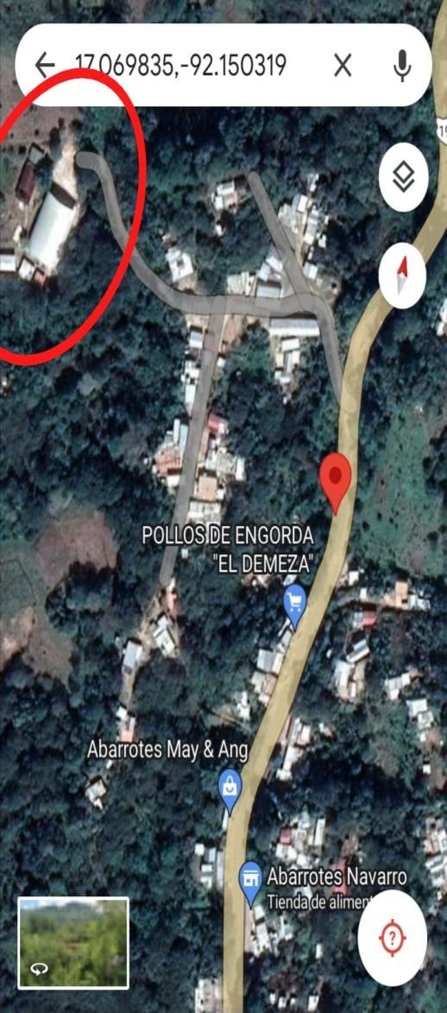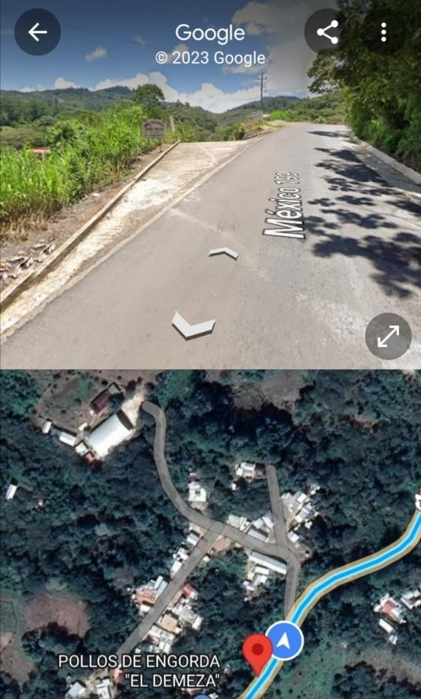

Imagen 1

Imagen 2

Así es como se puede ver principalmente la entrada que de la calle que dirige a la escuela primaria Álvaro obregón de esta comunidad, empezando desde la carretera internacional asta llegar a la escuela, como bien se puede apreciar en la imagen dos, la escuela esta indicada dentro del circulo rojo, la cual es una escuela que cuenta con tres salones de clases, un salón de equipo de cómputo, también cuenta con su comedor comunitario y como se puede apreciar cuenta con una cancha techada.

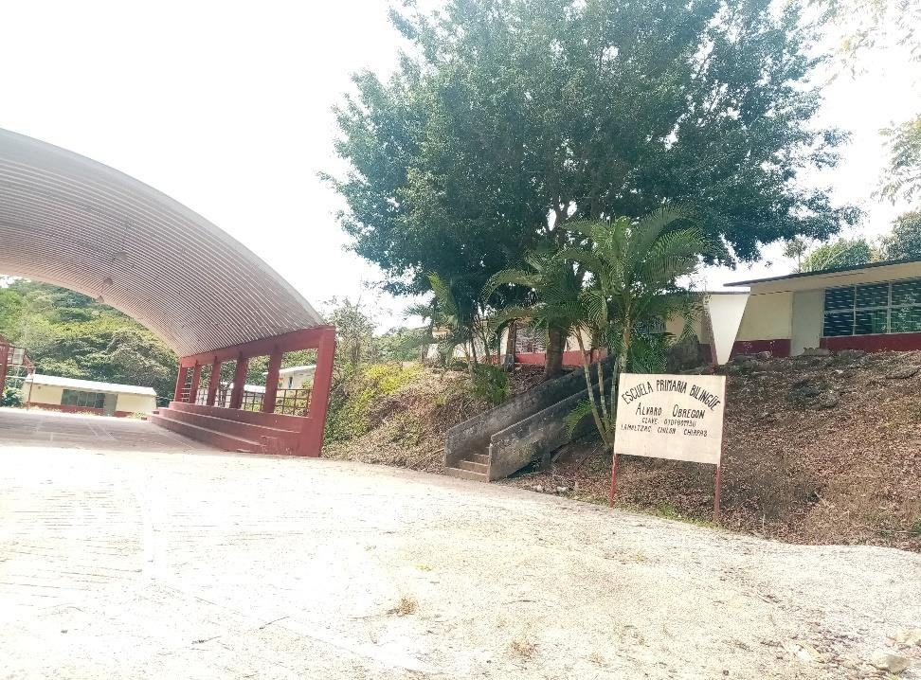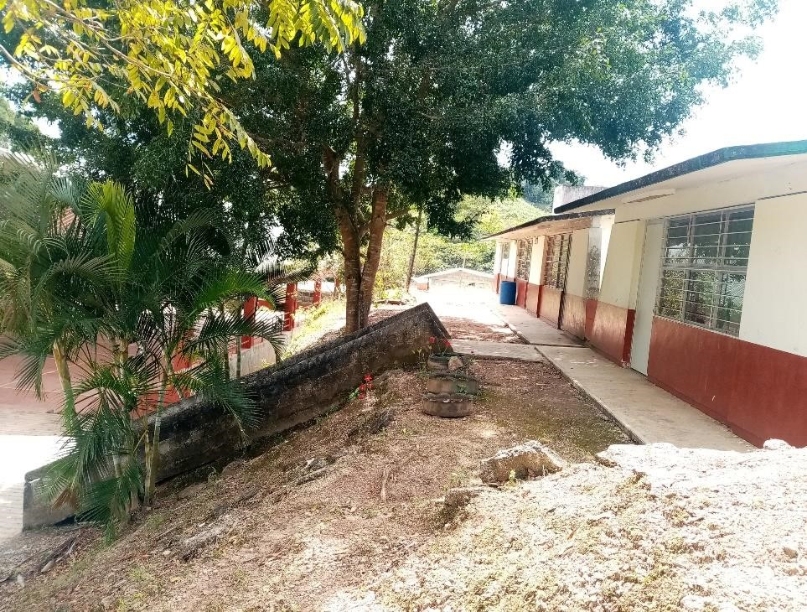

1

Imagen 1

Imagen 2 Aquí se puede observar más de cerca en las imágenes 1 y 2 las instalaciones de la escuela primaria donde se llevará a cabo la entrevista los maestros y padres de familia de esta comunidad.

### Cronograma

La elaboración de esta tesis, se llevará el tiempo de 6 meses, pero divídanse entre sus capítulos, por lo tanto, en el siguiente cuadro se mostrará la estructura del tiempo de como se va a llevar a cabo.

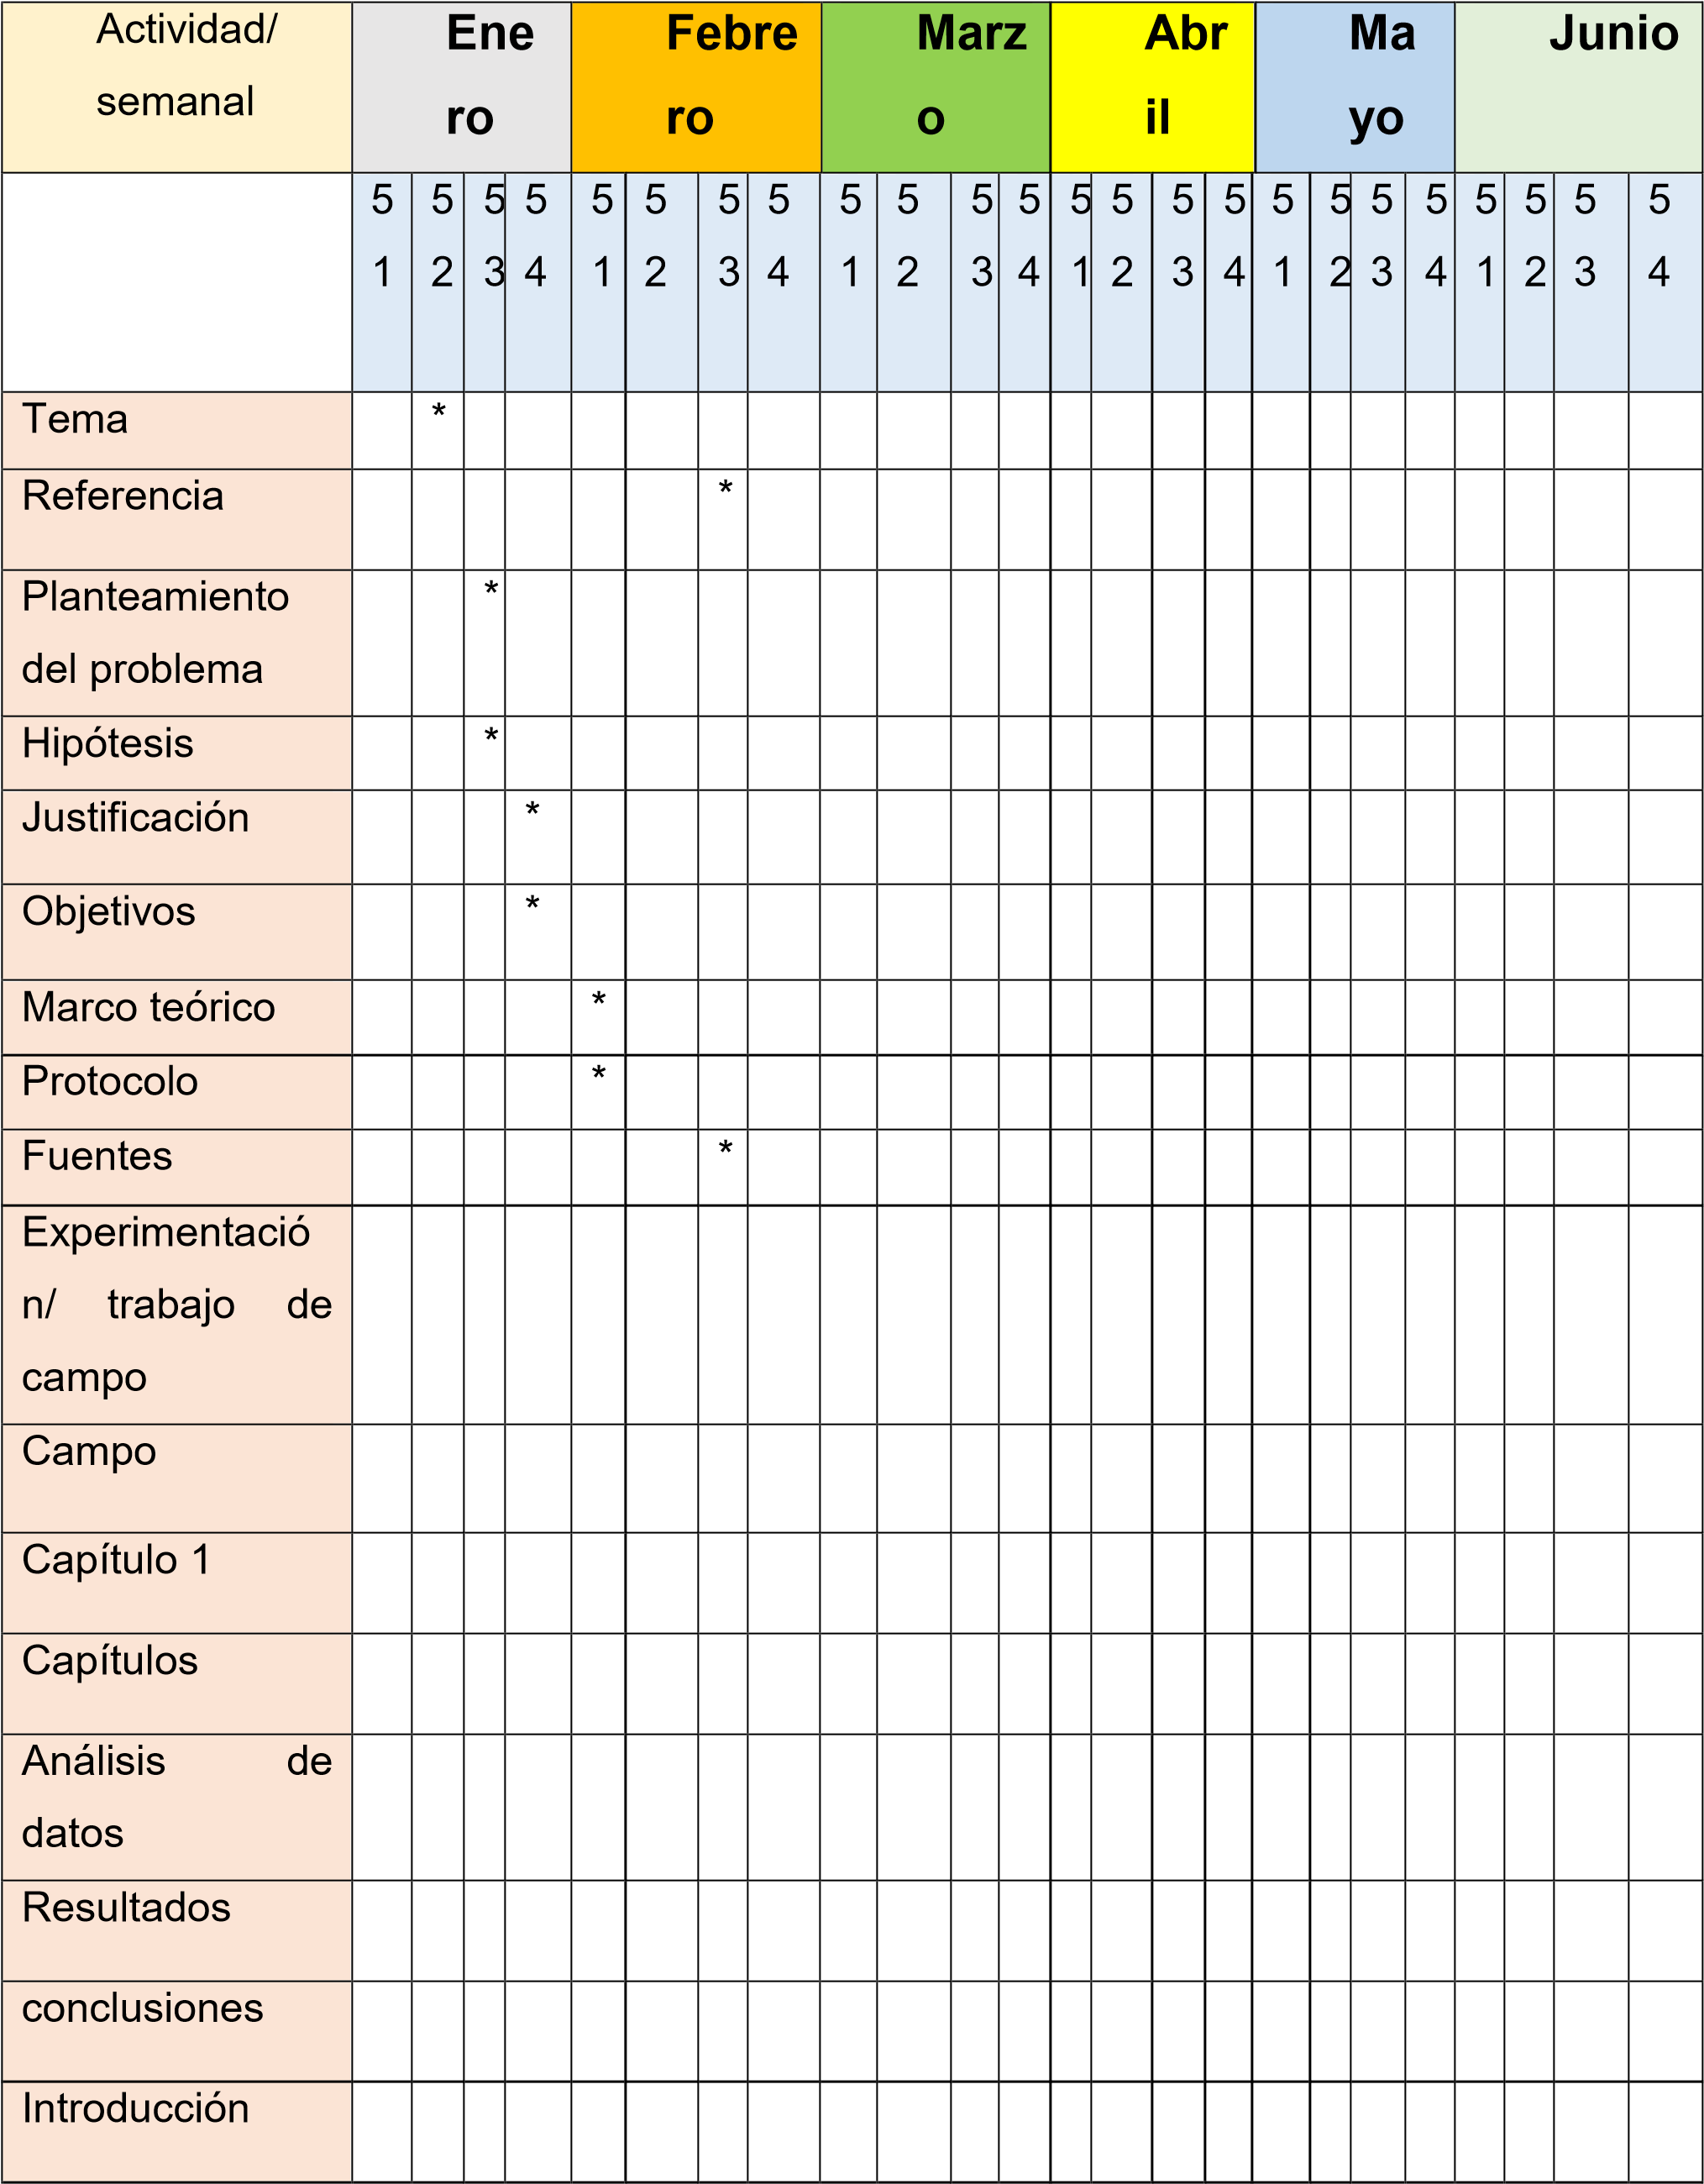

Agradecimiento

#### Bibliografía

"Juego". Autor: Equipo editorial, Etecé. De: Argentina. Para: *Concepto.de*. Disponible en: https://humanidades.com/juego/. Última edición: 23 de enero de 2023. Consultado: 10 de febrero de 2023

Fuente:<https://humanidades.com/juego/#ixzz7t481RpK4>

#### **Aprendizaje a través del juego - UNICEF**

https://www.unicef.org › sites › default › files › UNI...

[**Gamificación en el aula: ventajas y desventajas - Smartmind**](https://www.smartmind.net/blog/gamificacion-en-el-aula-ventajas-y-desventajas/)

[https://www.smartmind.net ›](https://www.smartmind.net/blog/gamificacion-en-el-aula-ventajas-y-desventajas/)

##### (Nivera Torres , 2002)

https://www.guiainfantil.com/articulos/educacion/juegos/por-qu…